***МКОУ «Мококская СОШ»***

**Тема урока: *Шахматная нотация***

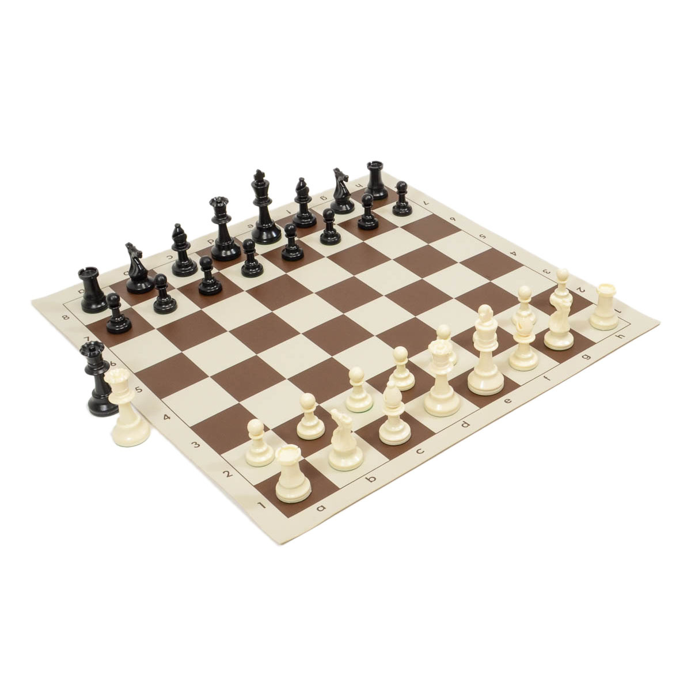

***Учитель :Магомедов У.А.***

***Дата проведения\_\_\_\_\_\_\_\_\_\_\_\_\_\_\_\_\_\_\_\_\_ класс \_\_\_\_\_\_\_\_\_\_\_\_\_\_\_\_\_\_\_урок\_\_\_\_\_\_\_\_\_\_\_\_\_\_\_\_***

**Тема урока: *Шахматная нотация .***

***Цель занятия:***

Научить детей ориентироваться на шахматной доске, осуществлять запись шахматных позиций

***Задачи:***

Личностные:

Прививать интерес и любовь к шахматной игре. Развивать логическое мышление, внимание, память и речь.

Познавательные:

Ввести понятие о шахматной нотации. Познакомить учащихся с обозначением полей на шахматной доске. Учить видеть местоположение шахматных фигур и производить запись шахматных позиций.

Регулятивные:

Учить ставить цели, находить пути их достижения, делать выводы.

Коммуникативные:

Учить культурному общению, приемам сотрудничества в различных видах деятельности.

***Оборудование:***

Проекционная система (проектор, экран), компьютер, электронная презентация урока.

**Ход урока.**

**Этап урока**

**Содержание урока**

**1.Мотивация к учебной деятельности**

**1**.**Организационный момент**

Долгожданный дан звонок,

Шахматный нас ждет урок!

Так что время не теряем

И работать начинаем.

Сегодня будем мы играть,

Узнавать и рассуждать.

**2. Погружение в тему урока. Выяснение целей, ожиданий.**

**1.Отгадайте ребус**

hello_html_931d3f1.pnghello_html_m3df16ff9.png

- Какой шахматный термин зашифрован в ребусе?

-Правильно, это термин НОТАЦИЯ.

-Кто знает, что обозначает этот термин?

-Какая же цель сегодня стоит перед нами? (Узнать, что обозначает термин «Шахматная нотация»)

**2.Актуализация знаний.**

-Послушайте историю, которая произошла однажды в обычной семье. Подумайте, как можно помочь мальчику.слайд-1

*В комнате тихо. Петя и дедушка играют в шахматы. Мама посмотрела на часы и сказала, что Мага пора ложиться спать. Петя не успел доиграть партию с дедушкой и расстроился. Мама сказала: «Не грусти — доиграешь завтра! А сейчас убирай шахматы со стола». «Но я забуду к завтрашнему дню положение фигур. Как же мы с дедушкой продолжим игру?» - спросил Мага.*

-Можно ли помочь Мага? Как?

-Правильно. Надо записать местоположение шахматных фигур на доске. А поможет Мага знание шахматной нотации.

**Шахматная** **нотация** — система условных обозначений, применяемых для записи **шахматной** партии или положения фигур на доске.

**3.Формулирование темы урока и постановка целей**

- Так чему мы будем сегодня учиться на занятии «Шахматной школы»?

-Сегодня будем учиться определять и записывать местоположение фигур на шахматной доске.

-Какие цели стоят перед нами?

**3.Изучение нового материала.**

**1.Эвристическая беседа «Шахматный город»**

Представьте себе **шахматный город**. Улицами будут вертикали, а домами — горизонтали. Для начала поселим в городе разные фигуры. Назовём, где живёт каждая фигура.слайд-2

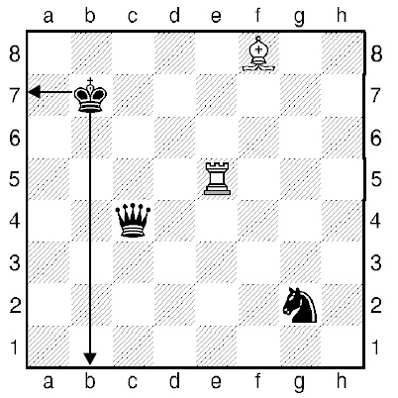

Король живёт на улице «b» в доме № 7.  
Ферзь живёт на улице «с» в доме № 4.  
Ладья живёт на улице «е» в доме № 5.  
Слон живёт на улице «f» в доме № 8.  
Конь живёт на улице «g» в доме № 2.

Теперь запишем покороче — на шахматном языке. Приняты такие сокращения:  
**Кр - Король**   
**С - Слон**  
**Ф - Ферзь**   
**К - Конь**  
**Л - Ладья**   
**п. -**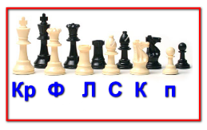 **пе шка**

Король и конь начинаются с одной буквы **«К»**, но в ко**РРР**оле хорошо звучит буква **«Р»**!

**Крb7, Фc4, Лe5, Сf8, Кg2** — позиция на доске записана. Теперь сами запишите положение фигур.

1. **Игра «Шахматный почтальон»**

- Представьте, что фигуры упали с доски, а шахматному почтальону необходимо доставить письма (упавшие фигуры) по записанным адресам. Берите фигуру, находите нужную **улицу** и поднимайтесь вверх по ней до нужного **дома**. Там ставьте фигуру.

(Учитель называет «адреса» фигур, дети расставляют их на шахматной доске)

-Старайтесь не перепутать буквы и не «съехать» в сторону при подъёме по вертикали.

**4.Физминутка**

Раз – поднялись, потянулись.

Два – согнулись, разогнулись.

Три – в ладоши три хлопка, головою три кивка.

На четыре – руки шире.

Пять – руками помахать.

Шесть – на место тихо сесть.

Семь – желаем знаний новых всем!

Восемь – быть внимательными просим.

**5. Изучаем правила шахматной нотации**

**Правила шахматной нотации**

Для чего надо научиться записывать позицию? Шахматная партия часто продолжается достаточно много ходов. На одном занятие ты можешь не успеть закончить партию. А обыграть своего противника тебе очень хочется. К тому же он почему-то не хочет сдаваться. Что делать?

Необходимо записать позицию своих и чужих фигур, и при этом надо не пропустить ни одной пешечки. Иначе придётся играть без них, и результат партии может измениться.

Чтобы никого не пропустить и правильно записать позицию, надо соблюдать **ТРИ важных правила:**

1. Первыми записывают БЕЛЫЕ фигуры, затем ЧЁРНЫЕ. Необходимо записать положение и своих, и чужих фигур — вдруг противник специально «забудет» свою тетрадь.
2. Записывают фигуры по СТАРШИНСТВУ: Король — ферзь — ладья — слон — конь — пешки.
3. Если у тебя несколько одинаковых фигур (пешек), то их надо записывать в АЛФАВИТНОМ порядке от «a» к «h».

**Давайте попробуем записать** эту позицию — она из недоигранной юными шахматистами партии.слайд-3

Начинаем с б**елых**:  
**Крс1, Фf2, Лe1** (первой мы записали именно эту ладью – она по алфавиту ближе к вертикали «а»), **Лh1, Ke4** (этот конь ближе к первой горизонтали), **Ke6**.  
С фигурами, кажется, всё. Что дальше?  
Не забудь про пешки, они хоть и маленькие, но тебе пригодятся:  
**пп.** (буквы «пп.» пишем лишь раз): **a3, b2, c2, c5, g3**.

Чёрные фигуры запиши самостоятельно в своей тетрадке, а затем сверь с нашей записью.  
**Чёрные**: **Крg8, Фd8, Ла8, Лf8, Cg4, Cg7**;   
**пп. b7, c6, f7, g6, h7**.

Несколько полезных советов:   
Снимай только записанные фигуры! Записал короля, снял его с доски, затем ферзя, дальше... пока на доске не останется фигур.  
Если занятие близится к концу, то оставь пять минут на запись отложенной партии.

**Проверь себя.** Чаще всего у начинающих встречаются такие ошибки:

1. путаем Короля и Коня (забываем писать маленькую **«р»** у короля. Пишем **«К»** вместо **«Кр»**);
2. забываем последовательность и записываем все фигуры в разнобой;
3. ленимся записать позицию соперника.

Обязательно укажите имена и фамилии противников — кто с кем играл.

Не расстраивайтесь, если у вас с противником не совпадает запись отложенной партии. Восстановить позицию можно и по ходам!

**5.Практическая работа**

**1. Дидактическая игра «Дождик»**

- А сейчас мы будем играть в другую игру. Представим, что пошёл сильный дождь и смыл записанную позицию в нашей книжке. Запись исчезла, но фигуры на шахматной доске стоят. Необходимо восстановить запись позиции в тетрадке.

- На экране вы видите шахматную доску с расстановленными фигурами. Слайд-4.

Запишите в своих тетрадях шахматную нотацию и поработайте в парах. Проверьте работу своего соседа по парте.

-А теперь сверьте ваши работы с записью на экране

**Белые**

**Черные**

1. Ке1
2. Kb2
3. Лс3
4. Лa1
5. Лd8
6. Лс2
7. Сd3
8. пa2
9. Cg7
10. пf5

**6. Играем в шахматы**

А теперь возьмите шахматы, расставьте фигуры и сыграйте партию со своим соседом. Если не успеете доиграть, запишите положение своих фигур, чтобы потом продолжить игру.

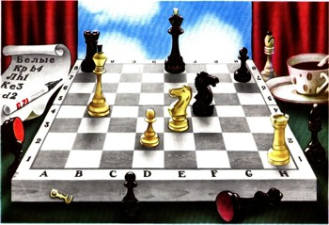

**7. Рефлексия**

Продолжите:

Я узнал…

Я научился…

**-** Удалось ли нам достичь поставленные цели?

- Что помогло вам в достижение успеха?

***8.В конце посмотрим ролик: «Что такое война и как страшно».***

***МКОУ «Мококская СОШ»***

|  |  |  |  |  |  |  |  |  |  |  |  |  |  |  |  |  |  |  |  |  |  |  |  |  |  |  |  |  |  |  |  |  |  |  |  |  |  |  |  |  |  |  |  |  |  |  |  |  |  |  |  |  |  |  |  |  |  |  |  |  |  |  |  |  |  |  |  |  |  |  |  |  |  |  |  |  |  |  |  |  |  |  |  |  |  |  |  |  |  |  |  |  |  |  |  |  |  |  |  |  |  |  |  |  |  |  |
| --- | --- | --- | --- | --- | --- | --- | --- | --- | --- | --- | --- | --- | --- | --- | --- | --- | --- | --- | --- | --- | --- | --- | --- | --- | --- | --- | --- | --- | --- | --- | --- | --- | --- | --- | --- | --- | --- | --- | --- | --- | --- | --- | --- | --- | --- | --- | --- | --- | --- | --- | --- | --- | --- | --- | --- | --- | --- | --- | --- | --- | --- | --- | --- | --- | --- | --- | --- | --- | --- | --- | --- | --- | --- | --- | --- | --- | --- | --- | --- | --- | --- | --- | --- | --- | --- | --- | --- | --- | --- | --- | --- | --- | --- | --- | --- | --- | --- | --- | --- | --- | --- | --- | --- | --- | --- | --- |
| |  |  | | --- | --- | | **Знак** | **Обозначение** | | **Оценка позиции** | | | +− | у белых решающее преимущество | | ± | у белых лучше | |  | у белых несколько лучше | | = | равно | |  | у чёрных несколько лучше | | ∓ | у чёрных лучше | | −+ | у чёрных решающее преимущество | | ∞ | неясно | | [Компенсация.jpg](https://ru.wikipedia.org/wiki/%D0%A4%D0%B0%D0%B9%D0%BB:%D0%9A%D0%BE%D0%BC%D0%BF%D0%B5%D0%BD%D1%81%D0%B0%D1%86%D0%B8%D1%8F.jpg) | компенсация за материал | | ↻ | преимущество в развитии | | O | преимущество в пространстве | | → | с атакой | | ↑ | с инициативой | | ⇄ | с контригрой | | ☉ | [цугцванг](https://ru.wikipedia.org/wiki/%D0%A6%D1%83%D0%B3%D1%86%D0%B2%D0%B0%D0%BD%D0%B3) | | ┴ | эндшпиль | | |  |  | | --- | --- | | **Знак** | **Обозначение** | | **Оценка хода** | | | Х | мат | | ! | очень хороший ход | | !! | отличный ход | | ? | слабый ход | | ?? | грубая ошибка | | !? | ход, заслуживающий внимания | | ?! | сомнительный ход | | Δ | с идеей | | ∇ | против плана соперника | | □ | единственный ход | |  | лучше | | N | новинка | | **Другое** | | | ⊕ | [цейтнот](https://ru.wikipedia.org/wiki/%D0%A6%D0%B5%D0%B9%D1%82%D0%BD%D0%BE%D1%82) | | |  |  | | --- | --- | | **Знак** | **Обозначение** | | **Геометрия шахматной доски** | | | ⇔ | линия | | ⇗ | диагональ | |  | центр | | » | королевский фланг | | « | ферзевый фланг | | Х | слабый пункт | | **Слоны** | | | [Два слона.jpg](https://ru.wikipedia.org/wiki/%D0%A4%D0%B0%D0%B9%D0%BB:%D0%94%D0%B2%D0%B0_%D1%81%D0%BB%D0%BE%D0%BD%D0%B0.jpg) | два слона | |  | разноцветные слоны | |  | одноцветные слоны | | **Пешки** | | | оо | связанные пешки | |  | изолированные пешки | | [Сдвоенные пешки.jpg](https://ru.wikipedia.org/wiki/%D0%A4%D0%B0%D0%B9%D0%BB:%D0%A1%D0%B4%D0%B2%D0%BE%D0%B5%D0%BD%D0%BD%D1%8B%D0%B5_%D0%BF%D0%B5%D1%88%D0%BA%D0%B8.jpg) | сдвоенные пешки | | [Проходная пешка.jpg](https://ru.wikipedia.org/wiki/%D0%A4%D0%B0%D0%B9%D0%BB:%D0%9F%D1%80%D0%BE%D1%85%D0%BE%D0%B4%D0%BD%D0%B0%D1%8F_%D0%BF%D0%B5%D1%88%D0%BA%D0%B0.jpg) | проходная пешка | | > | преимущество в числе пешек | |